**Bu yazılı, Milli Eğitim Bakanlığı tarafından sene başında açıklanan aşağıdaki tablodaki “Senaryo-5”** **dikkate alınarak “onurhoca-dkabakademi.com” ekibi tarafından hazırlanmıştır.**

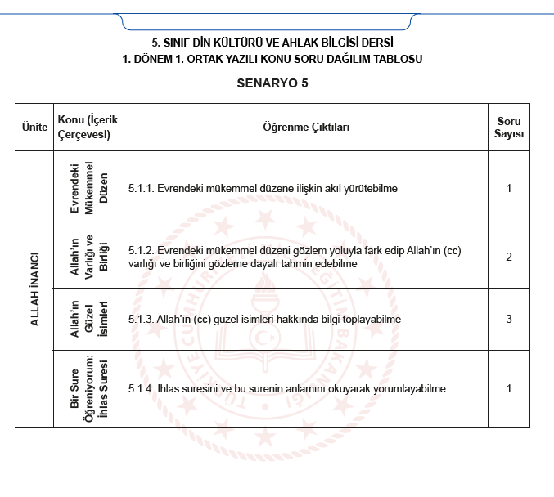

|  |  |
| --- | --- |
| **……onurhoca-dkabakademi.com……… ORTAOKULU** | |
| **2023-2024 EĞİTİM - ÖĞRETİM YILI DİN KÜLTÜRÜ ve AHLAK BİLGİSİ DERSİ** | |
| **5. SINIF 1. DÖNEM 1. ORTAK YAZILI** | |
| **ADI ve SOYADI:** | **SINIFI: NUMARASI:** |

Yıldızlar, bir adım yolundan şaşmaz,

Dağlar haddin bilir, denizler taşmaz,

Karıncanın yükü, boyunu aşmaz,

Bunca dengenin farkında mısın?

Etrafına bir bak, gör nicesini,

Gel de çöz şu insan bilmecesini.

Bazen ömür bile tek hecesini

Çözmeye yetmiyor, farkında mısın?

**(Cengiz Numanoğlu)**

**1- Verilen şiiri evrendeki düzenle ilişkilendirerek açıklayınız. (20 Puan)**

Her resmin bir ressamı, her binanın bir ustası olduğu gibi bu muhteşem evrenin de bir yaratanı vardır. Bilgisayar ekranında anlamlı bir cümle veya bir çocuk resmi gördüğünüzü varsayın. Ne düşünürsünüz? Bunu biri, yazmış veya çizmiş olmalı,değil mi? Yediğimiz yemekler ve giydiğimiz giysiler tesadüfen veya kendiliğinden meydana gelmiş olabilir mi? Ya binlerce bitki ve hayvan türleri, milyonlarca gezegen, uçsuz bucaksız evren! Hiçbir şey kendi kendine var olmayacağı gibi bunları yaratan bir güç olmalıdır.

**2- Bu metinde verilmek istenen mesaj nedir? Yazınız. (20 Puan)**

‘’Eğer yerde ve gökte Allah’tan başka ilâhlar olsaydı, kesinlikle ikisinin de düzeni bozulurdu.’’

(Enbiya suresi, 22.ayet)

**3- Bu ayette anlatılmak istenen nedir? Açıklayınız. (20 Puan)**

• Yüce Allah’ın yaratığı her şeye merhamet etmesi

• Güneş’in ışığıyla bütün varlıkları kucaklaması

• Kuşların bütün gün yuvalarına yiyecek taşıması

• Şefkatli annelerin, fedakâr babaların olması

• Yağmurun toprağın altındaki tohumları çatlatması

• Yıldızın ve ayın gecelerimizi aydınlatması

**4- Bu ifadeler Yüce Allah’ın hangi güzel isminin kâinattaki yansımalarına örnektir? Yazınız. (10 Puan)**

Kâinat bahçesinde Geçmiş ve geleceğin

Sayısız nice eser Tüm sırları O’ndadır

Her biri yaradanın Kusursuz ilmi ile

Gücünü temsil eder Her şeyi kuşatandır

**5- Bu dörtlükler sırasıyla Yüce Allah’ın hangi isimleriyle ilgilidir? Yazınız. (10 Puan)**

Hz. Ömer bir gece hizmetçisi ile birlikte kıyafetini değiştirerek halkı kontrol etmek ve problemlerini bizzat dinlemek üzere dolaşıyor. Bir gece bir kadının kızına;

- Kızım kalk süte su kat ve yarın onu satmaya hazırlan, dedi.

- Kızı: Anneciğim Hz. Ömer’in süte su katmayı yasakladığını duymadın mı, dedi.

- Annesi: Kızım! Halife burada değildir, o bizi görür mü veya herhangi bir kimse bizi görür mü, dedi.

- Kızı: Ömer bizi görmezse, Allah bizi görür. Lütfen böyle yapmayınız, dedi.

**6- Bu metinde vurgulanan Yüce Allah’ın sıfatını nedir? Yazınız. (10 Puan)**

“Deki: O Allah, birdir. O hiçbir şeye muhtaç değildir. Doğurmamış ve doğmamıştır. Hiçbir şey O’na denk değildir.”(İhlâs suresi, 1-4. ayetler)

**7-Bu surede verilmek istenen mesajları açıklayınız. (10 Puan)**

Bizi aşağıdaki kanallardan takip ederek diğer dokümanlarımıza ulaşabilirsiniz

Dkab Öğretmenlerine Yönelik Web Sitemiz:

[www.onurhoca-dkabakademi.com](http://www.onurhoca-dkabakademi.com)

Dkab Öğretmenlerine Yönelik Telegram Grubumuz:

<https://t.me/onurhoca_dkab_paylasim>

Whatsap Dkab Öğretmenlerine Yönelik Dolmamış Grubumuz: <https://chat.whatsapp.com/EntR7untDyXBiAYbDeQrwo>

Bizimle Whatsap’tan İletişim için:

<https://wa.me/onurhoca>

Dkab Öğretmenlerine Yönelik Facebook Grubumuz: <https://www.facebook.com/groups/911106622612098>